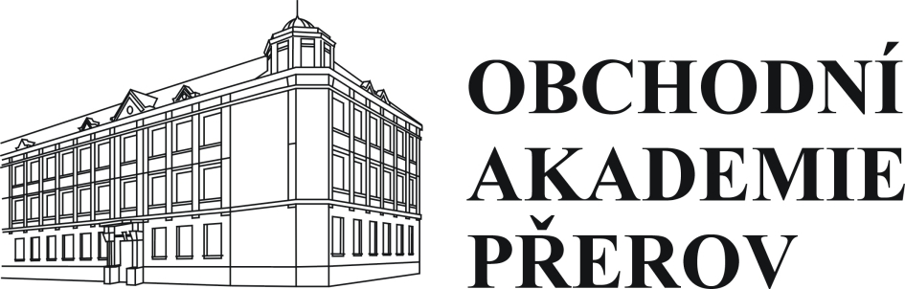

Obchodní akademie a Jazyková škola

s právem státní jazykové zkoušky, Přerov, Bartošova 24

Smlouva o pronájmu prostor – dodatek č. 1

Obchodní akademie a Jazyková škola s právem státní jazykové zkoušky, Přerov, Bartošova 24
se sídlem 750 02 Přerov, Bartošova 24
IČ 61985996, jako příspěvková organizace zastoupená ředitelkou ing. Hanou Štěpanovskou
(pronajímatel)
a

paní Manšingerovou Alenou, nar. xx. x. xxxx, bytem Přerov, Trávník 28
(nájemce)

uzavírají tento dodatek ke Smlouvě o pronájmu prostor na uvedené škole ze dne 21. 2. 2018

ad 3. Výše pronájmu činí Kč 2 400,- (slovy: Dvatisícečtyřistakorunčeských) za každý měsíc školního roku (mimo hlavní prázdniny). Tato částka je složena z nájemného ve výši Kč 1 700,- a spotřeby elektrické energie ve výši Kč 700,- (v případě změny ceny energie bude tato částka upravena). Platba bude provedena vždy do konce měsíce na účet školy u KB Přerov č.ú. 19-4214790237/0100, případně v hotovosti v pokladně školy.

………………………………… ……….…………………………….
za nájemce za pronajímatele

Přerov 31. 10. 2019

